通 知
__________学校：
为了深入挖掘本学期的教研主题（即：计算思维在初中信息技术课堂中的研究与运用）在初中信息技术学科教学中的意义，本学期设计了3次网络研修活动，活动已在“初中信息技术”协作组中发布，具体安排如下：
一、活动内容：
3次网络研修活动内容如下表所示：
序号 | 活动标题 | 活动内容
1 | 图文混排研究课 | 请大家结合2016年11月17日观课感受，谈谈“图文混排”一课的教学设计：  ①教学任务如何设计？  ②教学重难点应设在哪里？  ③教学应达成什么样的目标？  ④本课在文字处理模块中应处于一种何种地位？  ⑤两位老师有哪些教学亮点可供您借鉴？
2 | 网络研修：实验中学观课感受 | 2016年12月15日， 实验中学的于保红、胡伟栋、郭培培和马静四位老师为我们带来了4堂研究课，通过观课，我们了解了实验中学对初中信息技术课程的设计与实施的思路，感受了他们的教学实践，请您结合现场观课感受，谈谈您的想法。
3 | 网络研修：探讨计算思维在初中教学的运用 | 计算思维是当今信息技术学科教学的热点话题，它涉及学科的本位和未来走向。周以真教授认为计算思维是运用计算机科学的基础概念进行问题求解、系统设计,以及人类行为理解等涵盖计算机科学之广度的一系列思维活动。  我区进行计算思维在初中信息技术教学中的运用研究，已有近一年的时间，请您结合您的教学实践，就以下方面谈谈您的看法。  1. 您对计算思维的理解  2. 初中信息技术课应该培养学生哪些方面的计算思维？  3. 如何将计算思维理念融入教学之中？

二、活动形式：采用网上研修的方式
三、活动流程（见附录）
四、活动要求
本次活动系本学期的教研活动之一，要求各位教师本着认真、积极的态度参加活动，并保证上传帖子的质量。具体要求如下：
- 杜绝雷同作品。
- 鉴于本次活动为网上研修的形式，截止时间为：2016年12月31日，请大家于2017年1月9日之后，进行活动评价。
说明：没有达到上述要求者，视为未参加活动。

北京教育学院宣武分院
技术教研部
2016．12．19

附录：活动流程介绍
现以“网络研修：探讨计算思维在初中教学的运用”活动为例，介绍活动流程。
1. 登录西城教育研修网，进入“初中信息技术协作组”
2. 单击协作组中的“活动”分类如图1所示
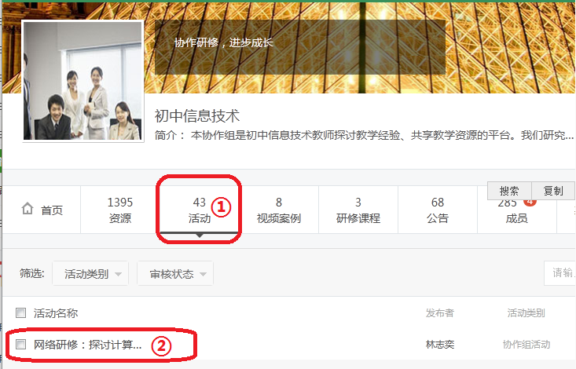
图1 协作组中的“活动”分类
3. 单击活动名称——“网络研修：探讨计算…”，进入活动，如图2所示。
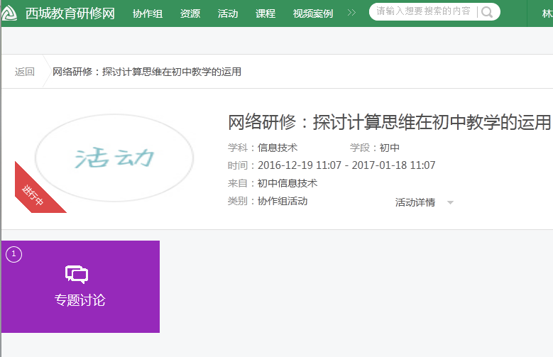
图2 进入活动
4. 单击活动中的“专题研讨”，进入专题研讨界面，进行评论跟帖，发表您的观点。

